Limbažu novada pašvaldībai piederošie zemes gabali,
kurus iespējams atsavināt.
- Nekustamais īpašums “Priedītes”, Limbažos, Limbažu novadā, kadastra Nr. 66010080166, kas sastāv no zemes vienības ar kadastra apzīmējumu 66010080157, 0.3110 ha platībā. Nekustamā īpašuma lietošanas mērķis – individuālo dzīvojamo māju apbūves zeme. Apgrūtinājumi: biosfēras rezervāta neitrālās zonas teritorija – 0.311 ha; biosfēras rezervāta neitrālās zonas teritorija – 0.133 ha; biosfēras rezervāta neitrālās zonas teritorija – 0.0444 ha.
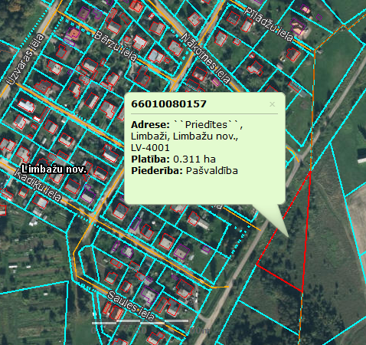

- Nekustamais īpašums Dravnieku kūts, Limbažu pagasts, Limbažu novadā, kadastra Nr. 66640060257, kas sastāv no zemes vienības ar kadastra apzīmējumu 66640060257, 0.1783 ha platībā un vienas nedzīvojamas ēkas (fermas ar piebūvi). Būves kopējā platība- 423.0 m2. Būves galvenais lietošanas mērķis- 1271 Lauksaimniecības nedzīvojamās ēkas. Nekustamā īpašuma lietošanas mērķis – Lauksaimnieciska rakstura uzņēmumu apbūve. Apgrūtinājumi|: biosfēras rezervāta ainavu aizsardzības zonas teritorija – 0.1783 ha. Piekļuves iespēja- jāslēdz servitūta līgums ar zemes gabala 66640060131 īpašnieku.

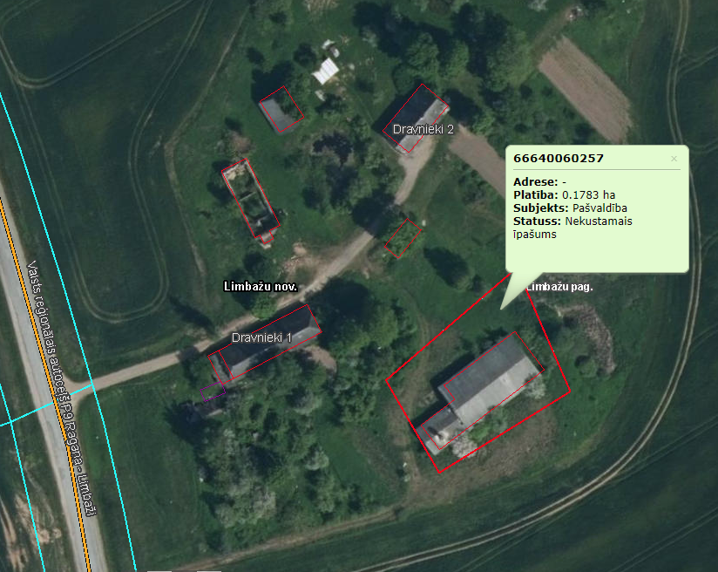

- Nekustamais īpašums dzīvoklis Līgotnes - 4, Limbažu pagastā, Limbažu novadā, kadastra Nr. 66649000277, sastāvošs no dzīvokļa Nr.4, 25,4 m² platībā un 254/1364 kopīpašuma domājamām daļām no dzīvojamās mājas (66640050227001), saimniecības ēkas (66640050227002) šķūņa (66640050227003) un zemes vienības ar kadastra apzīmējumu 66640050227. Īpašums netiek apdzīvots, atrodas izdemolētā stāvoklī un rada problēmas kopīpašuma apsaimniekošanā. Ēkai jāmaina jumts, jāsiltina. Dzīvoklī nav elektrības pieslēguma un kanalizācijas, nojauktās krāsns vaļējais dūmenis rada ugunsbīstamību. Tā kā dzīvoklim nav logu stiklojuma, tas rada papildus siltuma zudumus. Nekustamā īpašuma zemes lietošanas mērķis – Vienstāva un divstāvu daudzdzīvokļu māju apbūve.
Informatīva shēma
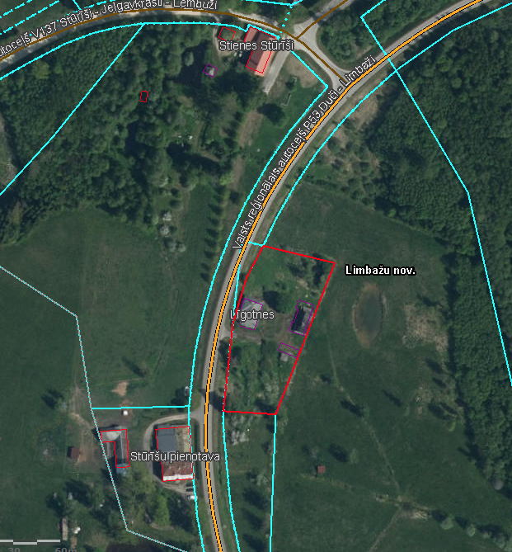

- Nekustamais īpašums Mazā Noliktavu iela 5F, Limbaži, Limbažu novads, kadastra numurs 66010120091, kas sastāv no zemes vienības ar kadastra apzīmējumu 66010120167, 0.1457 ha platībā. Nekustamā īpašuma lietošanas mērķis – Rūpnieciskās ražošanas uzņēmumu apbūve. Reģistrēts apgrūtinājums: biosfēras rezervāta neitrālās zonas teritorija – 0.1457 ha.

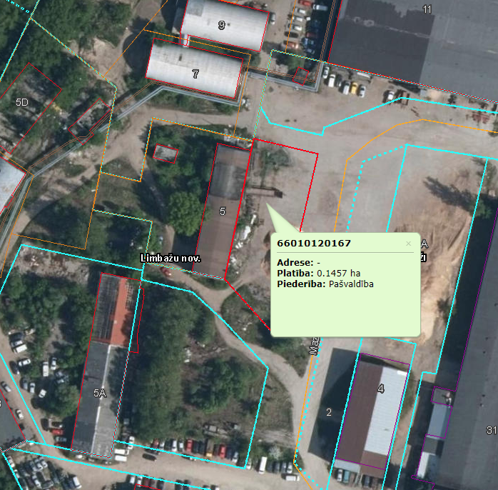

- “Veldzes”, Skultes pagastā, Limbažu novadā. Visa māja, kura sadalīta trīs dzīvokļu īpašumos, ir sliktā tehniskā stāvoklī. Tika izsolīti dzīvokļu īpašumi, bet nepieteicās neviens pretendents. Tiks virzīta vēlreiz uz atsavināšanu. Ja pircējs pērk visus 3 dzīvokļu īpašumus, tad viņa īpašumā būs visa māja un zemes vienība 0.2176 ha platībā. Būves galvenais lietošanas veids- viesnīcas un sabiedriskās ēdināšanas ēkas (1211). Būves tips - restorāni, kafejnīcas un citas sabiedriskās ēdināšanas ēkas (12110103). Telpu grupas (neapdzīvojamas telpas Nr.3) lietošanas veids- viesnīcas vai sabiedriskās ēdināšanas telpu grupa (1211). Dzīvokļu īpašumi:
  - Nekustamais īpašums “Veldzes” - 1, Skultes pagastā, Limbažu novadā, kadastra Nr. 6676 900 0159, sastāvošs no dzīvokļa Nr.1, 67.9 m² platībā un 679/4225 kopīpašuma domājamām daļām no dzīvojamās mājas ar kadastra apzīmējumu 66760010172001, un zemes vienības ar kadastra apzīmējumu 66760010172.
  - Nekustamais īpašums “Veldzes” - 2, Skultes pagastā, Limbažu novadā, kadastra Nr. 6676 900 0155, sastāvošs no dzīvokļa Nr.2, 75.6 m² platībā un 756/4225 kopīpašuma domājamām daļām no dzīvojamās mājas ar kadastra apzīmējumu 66760010172001, un zemes vienības ar kadastra apzīmējumu 66760010172.
  - Nekustamais īpašums “Veldzes”- 3, Skultes pagastā, Limbažu novadā, kadastra Nr. 6676 900 0158, sastāvošs no neapdzīvojamas telpas Nr.3 279 m² platībā un 2790/4225 kopīpašuma domājamām daļām no dzīvojamās mājas ar kadastra apzīmējumu 66760010172001 un zemes vienības ar kadastra apzīmējumu 66760010172.

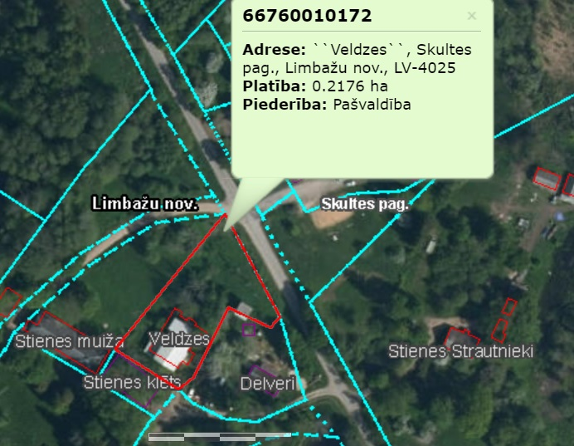

- Nekustamais īpašums Dzegužu iela 12, Limbažos, Limbažu novadā, kadastra nr. 6601 012 0087, kas sastāv no zemes vienības ar kadastra apzīmējumu 6601 012 0146, 0.2741 ha kopplatībā. Nekustamā īpašuma lietošanas mērķis – Rūpnieciskās ražošanas uzņēmumu apbūve.
Apgrūtinājumi|: biosfēras rezervāta neitrālās zonas teritorija – 0.2741 ha; sanitārās aizsargjoslas teritorija ap kapsētu – 0.2741 ha.

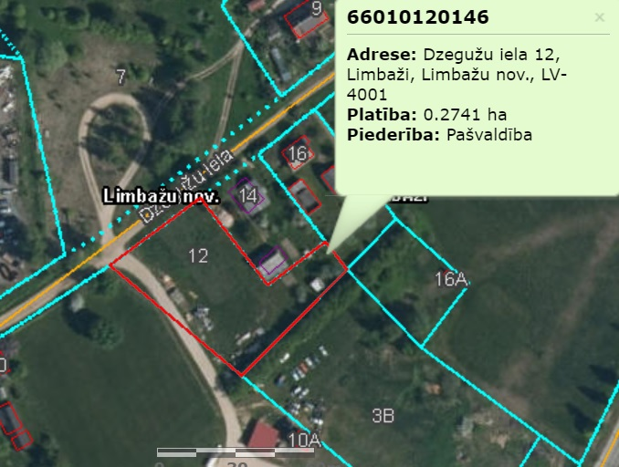

- Nekustamais īpašums Dārza iela 5B, Limbažos, Limbažu novadā, kadastra nr. 6601 006 0129, kas sastāv no zemes vienības ar kadastra apzīmējumu 66010060136, 0.303 ha kopplatībā. Nekustamā īpašuma lietošanas mērķis – atsevišķi nodalītas atklātas autostāvvietas. Apgrūtinājumi|: biosfēras rezervāta neitrālās zonas teritorija – 0.303 ha; vides un dabas resursu aizsardzības aizsargjoslas (aizsardzības zonas) teritorija ap kultūras pieminekli pilsētās - 0.303 ha – 0.002 ha.

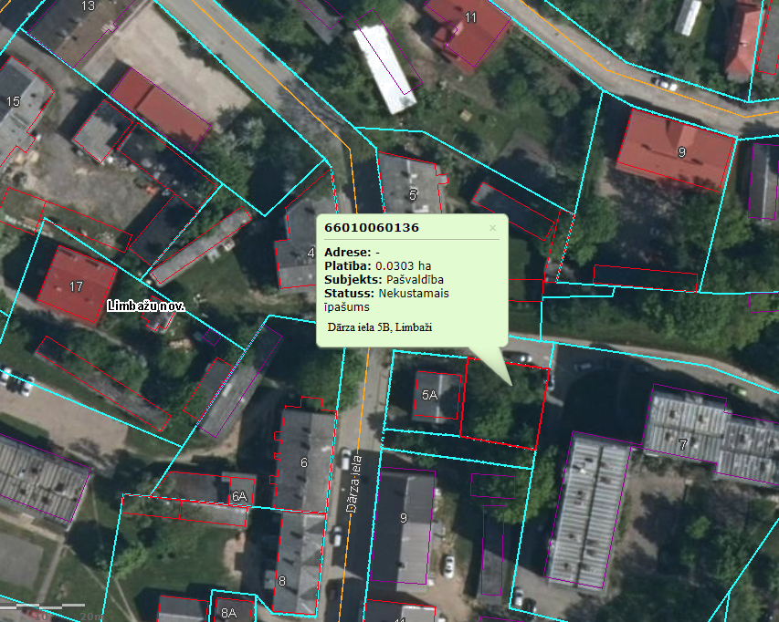

- Nekustamais īpašums Zeme pie Donaviņas, Limbažos, Limbažu novadā, kadastra nr. 6601 010 0014, kas sastāv no zemes vienības ar kadastra apzīmējumu 6601 010 0014, 0.4119 ha kopplatībā. Nekustamā īpašuma lietošanas mērķis – Dabas pamatnes, parki, zaļās zonas un citas rekreācijas nozīmes objektu teritorijas, ja tajās atļautā saimnieciskā darbība nav pieskaitāma pie kāda cita klasifikācijā norādīta lietošanas mērķa. Apgrūtinājumi|: ekspluatācijas aizsargjoslas teritorija gar pašteces kanalizācijas vadu – 0.07 ha; ekspluatācijas aizsargjoslas teritorija gar kanalizācijas spiedvadu, kas atrodas līdz 2 metru dziļumam – 0.0121 ha; ekspluatācijas aizsargjoslas teritorija gar elektrisko tīklu kabeļu līniju – 0.001 ha; dabiskas ūdensteces vides un dabas resursu aizsardzības aizsargjoslas teritorija pilsētās un ciemos – 0.2969 ha; biosfēras rezervāta neitrālās zonas teritorija – 0.4119 ha; sanitārās aizsargjoslas teritorija ap kapsētu - – 0.4119 ha; tauvas joslas teritorija gar upi – 0.2969 ha; ekspluatācijas aizsargjoslas teritorija ap elektrisko tīklu gaisvadu līniju pilsētās un ciemos ar nominālo spriegumu līdz 20 kilovoltiem – 0.0235 ha; ekspluatācijas aizsargjoslas teritorija ap elektrisko tīklu gaisvadu līniju pilsētās un ciemos ar nominālo spriegumu līdz 20 kilovoltiem – 0.0219 ha; ekspluatācijas aizsargjoslas teritorija ap elektrisko tīklu gaisvadu līniju pilsētās un ciemos ar nominālo spriegumu līdz 20 kilovoltiem – 0.0199 ha; ekspluatācijas aizsargjoslas teritorija ap elektrisko tīklu gaisvadu līniju pilsētās un ciemos ar nominālo spriegumu līdz 20 kilovoltiem – 0.0101 ha.
